**HỆ ĐIỀU HÀNH IOS**

**I/LỊCH SỬ PHÁT TRIỂN**

**1/Khái niệm**

**iOS (iPhone OS)** là hệ điều hành trên các thiết bị di động của Apple. Vì muốn độc lập trong việc xây dựng hệ sinh thái riêng của mình. Cho nên, Apple đã tự xây dựng hệ điều hành Ios. Ban đầu iOS chỉ phát triển cho iPhone, tuy nhiên sau đó, hệ điều hành này được mở rộng cho các thiết bị khác thuộc hệ sinh thái Apple.

**2/ các đời iOS**

* **iPhone OS 1**  
  iOS được tiết lộ tại Hội nghị và Triển lãm Macworld diễn ra vào 9 tháng 1 năm 2007 và được phát hành vào tháng 9 năm đó. Ban đầu, Steve Job gọi hệ điều hành này là “OS X”. Cho đến một năm sau khi Apple công bố iPhone SDK để các nhà phát triển có thể viết app thì công ty mới bắt đầu dùng tên gọi “iPhone OS”.

Chiếc iPhone đầu tiên là một trong những thiết bị quan trọng nhất trong lịch sử công nghệ vì nó đã thay đổi cách mà smartphone được định hình.

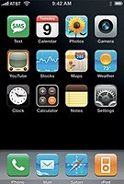

* **iPhone OS 2**

11/7/2008, Apple giới thiệu iPhone OS 2. Đây là lần đầu tiên App Store xuất hiện trên hệ điều hành di động đồng, đồng thời các dịch vụ chạy nền liên quan đến định vị cũng được bổ sung để dùng chung với chiếc iPhone 3G có kết nối GPS.

App Store mở ra cả một ngành kinh tế, cơ hội kinh doanh màu mỡ cho tất cả những lập trình viên trên toàn thế giới.

* **iPhone OS 3**

17/6/2009, iPhone OS 3 đưa ra một phong cách thiết kế mới mà Apple gọi là skeuomorphism. Ngôn ngữ skeuomorphism xuất hiện rõ nét nhất trong ứng dụng newstand và ứng dụng Notes. iPhone OS 3.2 là phiên bản đầu tiên của iPhone OS hỗ trợ cho iPad. iPhone OS 3 tuy có rất nhiều thay đổi nhưng lại là những bổ sung nhỏ nhỏ để làm cho nền tảng hoàn thiện hơn.

* **iOS 4**

22/6/2010, Apple đã chính thức bỏ chữ “iPhone” đi và chỉ còn giữ lại phần OS đồng thời thêm chữ “i” vào trước vì bây giờ “iPhone OS” không chỉ dành cho iPhone mà còn cho nhiều thiết bị khác trong cùng hệ sinh thái.  
iOS 4 còn đánh dấu sự xuất hiện lần đầu tiên của FaceTime, dịch vụ gọi thoại hình ảnh của Apple. iOS 4 có thể xem là một trong những bản iOS quan trọng nhất vì nó định nghĩa chu trình phát triển phần mềm mà Apple tiếp tục sử dụng trong nhiều năm sau đó.

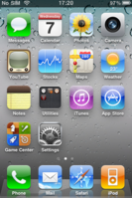

* **iOS 5**

12/10/ 2011, iOS bắt đầu tiến hóa dần dần và đưa vào những chức năng mà chúng ta vẫn còn sử dụng phổ biến tới ngày nay: Notification Center, iMessage, Siri.

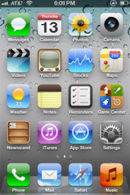

* **iOS 6**

19/9/2012, Là phiên bản mà Apple và Google dừng hợp tác. iOS 6 không còn tích hợp sẵn các ứng dụng của Google nữa, thay vào đó là các ứng dụng được tạo ra bở Apple.

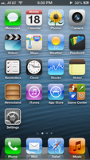

* **iOS 7**

18/9/2013, Thay đổi phong cách thiết kế “skeuomorphism” của các phiên bản trước. Nâng cấp UI/UX một cách toàn diện, thêm tính năng Air Drop hỗ trợ chuyển file giữa các thiết bị chung hệ sinh thái.

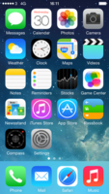

* **iOS 8**

17/9/2014, Hãng bắt đầu chú trọng tới chuyện cho phép các nhà phát triển được truy cập nhiều hơn vào các thành phần hệ thống. Với iOS 8, khoảng cách về khả năng tùy biến giữa iOS và Android đã được thu hẹp lại đáng kể.

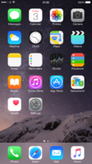

* **iOS 9**

16/9/2015, Tập trung vào 3 thứ: làm cho Siri thông minh hơn, Apple Music và 3D Touch. Siri được cập nhật Proactive. iOS 9 còn hỗ trợ chạy đa nhiệm chia màn hình cho iPad. Đây cũng là một tính năng được công ty chú trọng khi ra mắt iPad Pro, mẫu tablet đầu tiên của Apple với màn hình trên 10”

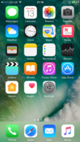

* **iOS 10**

13/9/2016, Nâng cấp đáng kể các ứng dụng, chức năng nhằm gia tăng trải nghiệm người dùng. Apple cũng bắt đầu chú trọng nhiều hơn tới mô hình thuê bao thay vì mua app một lần. Siri cũng được mở rộng để tích hợp với các ứng dụng bên thứ ba.



* **iOS 11**

19/9/2017, Thêm nhiều ứng dụng, tính năng để hỗ trợ các thiết bị iPod touch, iPad, Apple Watch và Apple TV. iOS 11 bao gồm nhiều tính năng dành riêng cho iPad. Đồng thời hỗ trợ cho thực tế ảo AR.

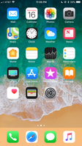

* **iOS 12**

17/9/2018, Tập trung vào hiệu suất và ổn định hệ thống. Mở rộng tính năng Screen Time để giúp quản lý thời gian sử dụng thiết bị. Về cơ bản, iOS 12 được tạo ra để cung cấp trải nghiệm người dùng tốt hơn.

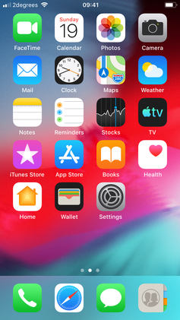

* **iOS 13**

19/9/2019, Apple đã có một bước tiến lớn khi giới thiệu iPadOS mới để giúp iPad hoạt động hiệu quả hơn và có thể thay thế máy tính xách tay. Kể từ đó, hệ điều hành iOS và iPad luôn được tung ra đồng thời. Thêm chế độ tối (Dark Mode) cho giao diện hệ thống.

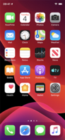

* **iOS 14**

17/9/2020, Không có thay đổi đáng kể nào. Apple đã thêm một số cải tiến như kiểm soát quyền riêng tư, tiện ích Màn hình chính, tùy chọn tùy chỉnh.

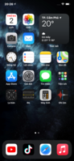

* **iOS 15**

24/9/2021, bản cập nhật iOS 15 tập trung hơn vào sửa lỗi phần mềm, cải tiến hệ thống và đánh bóng các tính năng của các ứng dụng tích hợp. Ngoài ra, đại dịch đã dẫn đến việc nâng cấp tính năng bảo mật. Apple đã làm việc để tăng cường bảo mật và quyền riêng tư, ngăn chặn theo dõi quảng cáo.

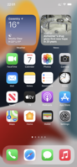

* **iOS 16**

12/9/2022, nâng cấp đáng chú ý nhất trong iOS 16 là các tính năng được hỗ trợ Dynamic Island. Nó làm cho thiết kế notch mới trở nên thú vị hơn bằng cách hiển thị các thông báo động và cung cấp các nút điều khiển xung quanh máy ảnh.

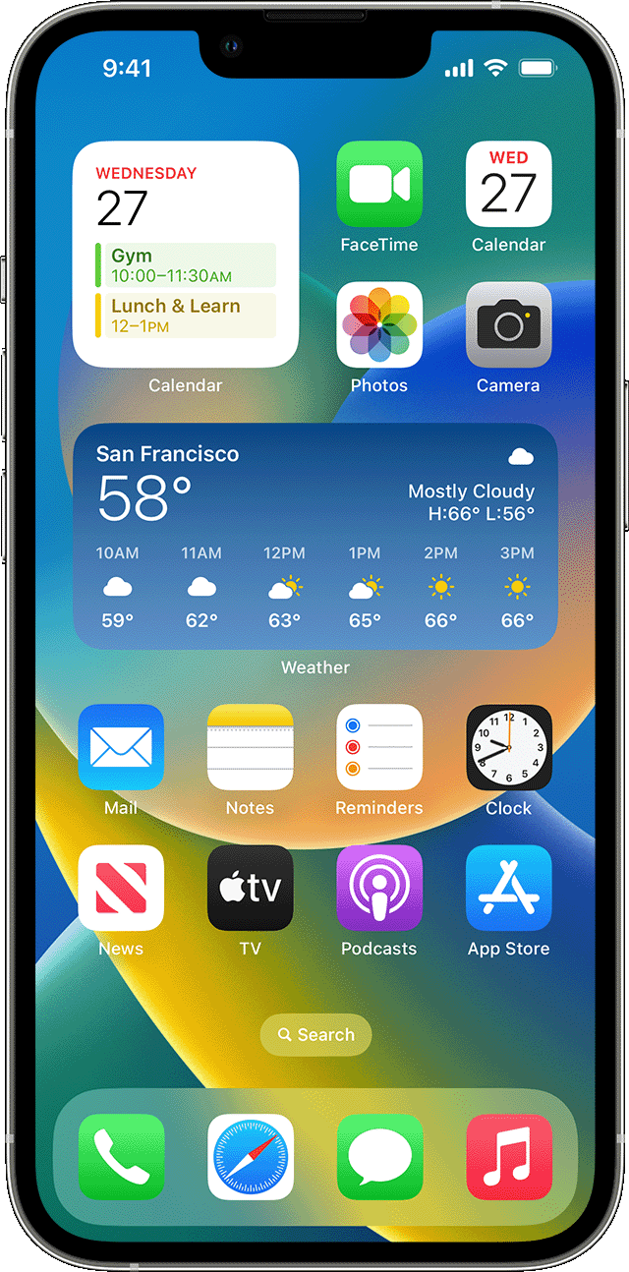

* **iOS 17**

12/7/2023, cập nhật các tính năng UI/UX mang tính cá nhân hoá nhiều hơn, phát triển các tính năng, ứng dụng giúp nâng cao trải nghiệm người dùng.

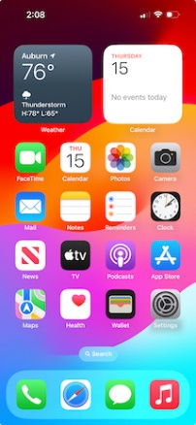

**II/KIẾN TRÚC**

Kiến trúc của hệ điều hành iOS, bao gồm nhiều thành phần quan trọng để hỗ trợ và quản lý các ứng dụng và dịch vụ trên các thiết bị di thuộc hệ sinh thái của Apple. Dưới đây là một số thành phần quan trọng của kiến trúc iOS:

* Kernel (Nhân): iOS sử dụng nền tảng Darwin, một hệ điều hành mã nguồn mở, với kernel (nhân) là một phần quan trọng. Kernel quản lý tài nguyên phần cứng, thực hiện lập lịch các tiến trình, và cung cấp các dịch vụ cơ bản như quản lý bộ nhớ và quản lý tài nguyên.
* Core OS (Hệ điều hành cơ bản): Bộ phận này chứa các framework và thư viện cơ bản, bao gồm các thành phần như Grand Central Dispatch (GCD) để quản lý đa luồng, Core Foundation để quản lý bộ nhớ và tài nguyên, cũng như các dịch vụ cơ bản như Security và Bonjour.
* Họ hệ điều hành: iOS thuộc họ hệ điều hành Mac OS X / BSD / Unix-like
* Loại nhân: iOS sử dụng nhân hybrid
* Nền tảng: iOS chạy trên nền tảng 64-bit và 32-bit ARM, và được hỗ trợ trên nhiều dòng chip của Apple
* Core Services (Dịch vụ cơ bản): Chứa các dịch vụ cung cấp các tính năng cơ bản cho ứng dụng, bao gồm iCloud, Core Data (quản lý dữ liệu cơ sở dữ liệu), và Core Location (định vị vị trí).
* Media Layer (Lớp truyền thông): Bao gồm các framework như Core Audio, Core Animation và AV Foundation để hỗ trợ xử lý âm thanh, video và đồ họa.
* Cocoa Touch: Đây là một phần quan trọng của kiến trúc iOS, cung cấp các framework và thư viện cần thiết để xây dựng ứng dụng di động. Bao gồm UIKit (điều khiển giao diện người dùng), MapKit (bản đồ và định vị), và các framework khác như Core Motion (cảm biến chuyển động), và Core Location (định vị vị trí).
* Application Layer (Lớp ứng dụng): Là phần mà các nhà phát triển ứng dụng tương tác trực tiếp để xây dựng ứng dụng của họ, sử dụng Cocoa Touch và các API khác để tương tác với các tính năng hệ thống và dịch vụ.
* App Frameworks (Các Framework ứng dụng): Cung cấp các framework như SwiftUI và UIKit để phát triển giao diện người dùng và quản lý luồng làm việc của ứng dụng.
* Security và Privacy: Hệ điều hành iOS có các tính năng bảo mật mạnh mẽ như App Sandbox, Face ID, Touch ID, và mã hóa dữ liệu để đảm bảo an toàn cho người dùng và thông tin cá nhân.

Tất cả những thành phần này làm việc cùng nhau để tạo nên một hệ điều hành linh hoạt, an toàn và hiệu quả cho các thiết bị di động của Apple.

**III/ PUBLISH APP**

Để đăng ứng dụng lên App Store, để thực hiện các bước tiếp theo, yêu cầu tối thiểu phải là thành viên của Apple Developer Program. Chi phí cho tài khoản cá nhân là 99$/năm.

1. Tạo hồ sơ cấp phép phân phối iOS và chứng chỉ phân phối: Đây là bước đầu tiên để có thể build và phát hành ứng dụng của.
2. Tạo và kết nối App Store Connect cho ứng dụng: cần có tài khoản App Store Connect để quản lý thông tin của ứng dụng.
3. Thêm một ứng dụng mới: Trên App Store Connect, tạo một ứng dụng mới với thông tin cụ thể.
4. Lưu trữ ứng dụng và tiến hành tải lên ứng dụng bằng Xcode: Sau khi đã có ứng dụng trên App Store Connect, build ứng dụng và tải lên bằng Xcode.
5. Kiểm tra ứng dụng: Trước khi gửi ứng dụng cho Apple xem xét, sử dụng TestFlight để kiểm tra ứng dụng trên thiết bị và dễ dàng mời người khác thử nghiệm.
6. Cung cấp thông tin về quyền riêng tư của ứng dụng: cung cấp tất cả thông tin cần thiết về quyền riêng tư của ứng dụng, bao gồm của các đối tác bên thứ ba đã được tích hợp mã của họ vào ứng dụng, trong App Store Connect.
7. Gửi ứng dụngđể xem xét: Cuối cùng, sau khi đã hoàn tất tất cả các bước trên, có thể gửi ứng dụng của mình để Apple xem xét.